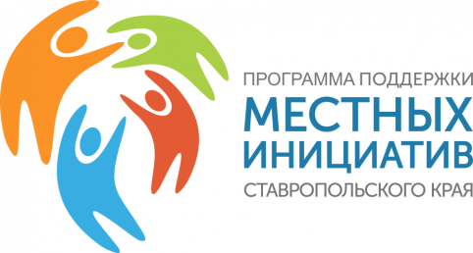
Информация
об отборе проектов развития территорий города Зеленокумска, основанных на местных инициативах, для участия в конкурсном отборе проектов развития территорий муниципальных образований Ставропольского края, основанных на местных инициативах, реализация которых будет осуществляться в 2021 году

Администрация Советского городского округа Ставропольского края извещает население города Зеленокумска о том, что закончен приём предложений приоритетных направлений развития города, для участия в конкурсном отборе проектов развития территорий муниципальных образований Ставропольского края, основанных на местных инициативах, реализация которых будет осуществляться в 2021 году.
В администрацию Советского городского округа Ставропольского края поступило 13 предложений по следующим направлениям развития города Зеленокумска:

- Благоустройство сквера в микрорайоне «Пожарка» по улице Советской города Зеленокумска.

- Благоустройство сквера на площади 1 Мая г. Зеленокумска, в районе МОУ СОШ № 3 (2 этап).

- Обустройство остановочных павильонов на территории города Зеленокумска.

- Обустройство контейнерных площадок на территории города Зеленокумска.

- Благоустройство территории общественного кладбища «Элеватор» города Зеленокумска (2 этап).

- Ремонт автомобильной дороги общего пользования местного значения по переулку Крупской 1, 2, 3 линии города Зеленокумска.

- Ремонт сцены, механики сцены, одежды сцены Дворца культуры им. И.А. Усанова в городе Зеленокумске.

- Приобретение комплекта оборудования для механизированного обслуживания парковых объектов и бульваров города Зеленокумска.

- Благоустройство сквера по ул. Восточной города Зеленокумска (1 этап).

- Обустройство системы видеонаблюдения Нижнего парка города Зеленокумска.

- Приобретение коммунальной техники для уборки дорог общего пользования местного значения города Зеленокумска.

- Обустройство детской игровой и спортивной площадок по ул. Учительской в городе Зеленокумске.

- Приобретение надувных батутов для проведения культурно-массовых мероприятий на территории города Зеленокумска.
Для участия в конкурсном отборе, проводимом Министерством финансов Ставропольского края, необходимо выбрать 3 (три) наиболее приоритетных проекта развития территории нашего города.
По внесённым предложениям будет проводиться опрос граждан:
- опрос жителей города Зеленокумска в соответствии со ст. 31 Федерального закона от 06.10.2003 № 131-ФЗ на территории города Зеленокумска по отбору приоритетных проектов для участия в конкурсном отборе программ (проектов) поддержки местных инициатив будет проводиться с 25 по 30 июля 2020 г.;
- на специальном Интернет-Портале Советского городского округа Ставропольского края: сгоск.рф в разделе «Местные инициативы», «Местные инициативы на территории города Зеленокумска в 2021 году».
Определение приоритетных проектов развития города Зеленокумска будет проведено с 16 июля по 30 июля 2020 г. путём отбора трех проектов, с помощью голосования на специализированном сайте в информационно-телекоммуникационной сети «Интернет» по адресу: pmisk.ru и на собраниях жителей города.

Администрации Советского городского округа
Ставропольского края

